Ângulos internos e externos de polígonos
ADAPTADO DA COORDENADORIA DE EDUCAÇÃO DA CIDADE DO RIO DE JANEIRO, 2017
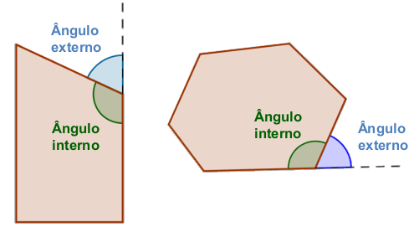

Observe as figuras ao lado que representam polígonos irregulares.

1. Escreva, com suas próprias palavras, os significados de ângulo interno e ângulo externo.
Ângulos internos: _____________________________________________________
_____________________________________________________________________
Ângulos externos: _____________________________________________________
_____________________________________________________________________

Vamos começar a estudar a soma dos ângulos internos dos polígonos. Vamos começar com a soma dos ângulos internos de um triângulo. Observe o triângulo dado a seguir.
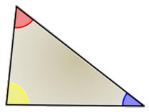
Repare que este é um triângulo qualquer. Não foram especificadas as medidas dos lados e nem as medidas dos seus ângulos. Agora, recortando os três ângulos do triângulo e juntando estes em um mesmo vértice, veja o que acontece:
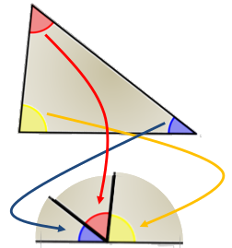
2. Descreva o que aconteceu na sequência de imagens ao lado.
_____________________________________________
_____________________________________________
_____________________________________________
_____________________________________________
_____________________________________________
_____________________________________________
Dessa forma, podemos concluir que a soma dos ângulos internos de qualquer triângulo é ____________.

3. Com relação à conclusão que você chegou na atividade 2, encontre a medida dos ângulos desconhecidos nestes triângulos:
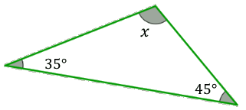 | 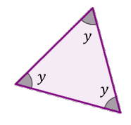 | 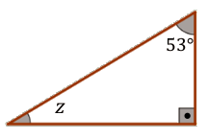 | 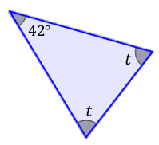

Ângulos externos são formados entre um dos lados e o prolongamento de um outro lado adjacente.
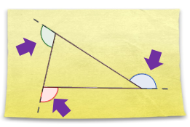
O triângulo desenhado ao lado possui 3 ângulos externos.
Em qualquer polígono, a quantidade de ângulos externos é a mesma que a quantidade de lados.

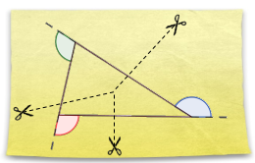
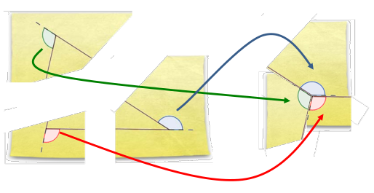
Para encontramos a soma dos ângulos externos de um triângulo, basta marcamos os ângulos externos do triângulo, em seguida, cortamos o triângulo em três partes, depois separamos os ângulos externos e juntamos esses ângulos externos em um mesmo vértice:

Dessa forma, conseguimos verificamos que os ângulos externos do triângulo formam uma circunferência completa, ou seja, um ângulo de 360°.

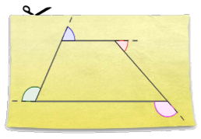
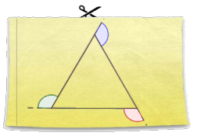
4. Vamos repetir os mesmos passos realizados com o triângulo. Recorte os ângulos externos dos polígonos abaixo, colando-os nos espaços reservado abaixo. Veja o exemplo:
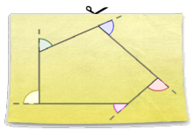

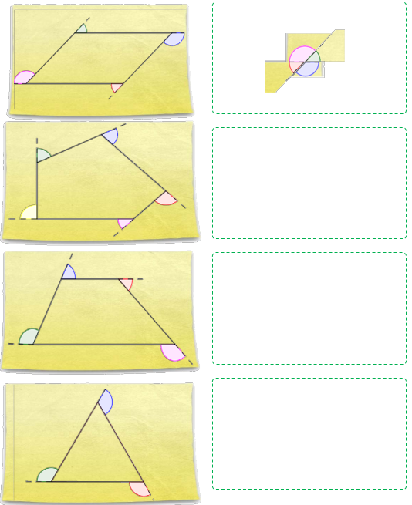

5. Explique, com as suas palavras, o que se pode concluir sobre a soma dos ângulos externos de um polígono qualquer.
_____________________________________________________________________
_____________________________________________________________________
_____________________________________________________________________
_____________________________________________________________________

